Всемирный день донора крови 2019 г.

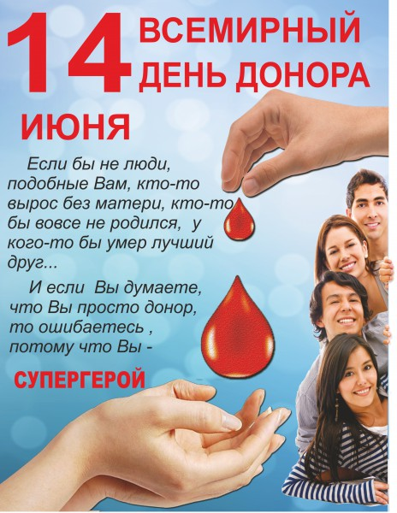

Безопасная кровь для всех. 14 июня 2019 г.
В этом году 14 июня во всем мире будет вновь отмечаться Всемирный день донора крови. Поэтому в этот день мы выражаем благодарность людям, которые добровольно и безвозмездно сдают кровь, необходимую для спасения человеческих жизней, и повышаем осведомленность о необходимости регулярного донорства крови для того, чтобы обеспечить всем лицам и сообществам своевременный доступ к приемлемым по стоимости поставкам безопасной крови и продуктов крови гарантированного качества, что является неотъемлемой частью всеобщего охвата услугами здравоохранения и одним из ключевых компонентов эффективных систем здравоохранения.
Переливание крови и продуктов крови позволяет ежегодно спасать миллионы человеческих жизней. Кровь и продукты крови необходимы для надлежащего лечения женщин, у которых беременность или роды осложнились развитием кровотечений; детей с тяжелой формой анемии, развившейся на фоне малярии или недоедания; пациентов с заболеваниями крови и костного мозга, наследственными аномалиями гемоглобина и иммунодефицитными состояниями; жертв травм, чрезвычайных ситуаций, бедствий и аварий; а также пациентов, которым проводятся сложные медицинские и хирургические вмешательства. Хотя потребность в переливании крови и продуктов крови является всеобщей, существует заметное различие в уровне доступа к безопасной крови и продуктам крови между странами и внутри них. Во многих странах службы крови сталкиваются с проблемами в обеспечении достаточных запасов качественной и безопасной крови и продуктов крови.
В мае 2005 г. в ходе пятьдесят восьмой сессии Всемирной ассамблеи здравоохранения министры здравоохранения со всего мира единогласно заявили о готовности поддерживать добровольное донорство крови и о своей приверженности этой задаче. В резолюции WHA58.13 они постановили учредить Всемирный день донора крови и его проведение 14 июня каждого года. Кроме того, данная резолюция настоятельно призывает государства-члены осуществлять и поддерживать хорошо организованные, координируемые на национальном уровне и устойчивые программы по крови с надлежащими системами регулирования. Оказание поддержки подразумевает, что правительствам необходимо обеспечить адекватное финансирование высококачественных служб донорства крови и расширения подобных служб с целью сбора достаточных запасов безопасной крови для удовлетворения потребностей пациентов. В 2009 г. эксперты в области переливания крови, представители директивных органов и неправительственных организаций из 40 стран сформулировали Мельбурнскую декларацию, призывающую все страны обеспечить к 2020 г. получение всех своих запасов крови от добровольных доноров, сдающих кровь безвозмездно.

Тема кампании этого года
В этом году темой кампании стали донорство крови и обеспечение всеобщего доступа к безопасному переливанию крови в качестве составной части всеобщего охвата услугами здравоохранения. Мы решили провести ее под девизом «Безопасная кровь для всех», чтобы повысить осознание всеобщей потребности в наличии безопасной крови для оказания медицинской помощи, а также подчеркнуть, что добровольное донорство крови имеет решающее значение для достижения всеобщего охвата услугами здравоохранения. Тема кампании содержит настоятельный призыв к тому, чтобы все большее число людей во всем мире становились донорами и регулярно сдавали кровь, поскольку это является залогом обеспечения стабильных национальных поставок крови в достаточном объеме для всех пациентов, которым показано переливание крови.
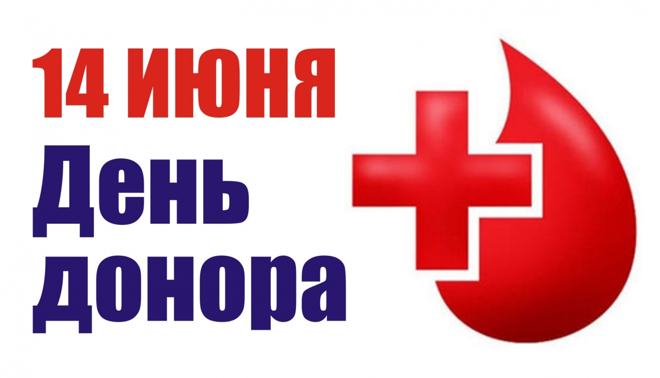
День донора и тема донорства также воплощают в себе призыв ко всем правительствам, национальным органам здравоохранения и национальным службам крови предоставить необходимые ресурсы и создать соответствующие системы и инфраструктуру для расширения масштабов сбора крови у добровольных доноров, регулярно и безвозмездно сдающих кровь; обеспечить качественное обслуживание доноров; поощрять и осуществлять надлежащее использование крови в клинической практике, а также создать системы контроля и надзора в рамках всей системы переливания крови.
Кампания этого года ставит перед собой следующие цели:
- поздравить и поблагодарить доноров крови и призвать тех, кто еще не сдавал свою кровь, стать донорами крови;
- привлечь внимание к необходимости обеспечить ориентированное на результат круглогодичное донорство крови для поддержания надлежащих запасов крови и достижения всеобщего и своевременного доступа к безопасному переливанию крови;
- заострить внимание на том, что охрана здоровья доноров и качество обслуживания доноров являются важнейшими факторами укрепления их приверженности и готовности регулярно сдавать кровь;
- продемонстрировать необходимость обеспечения всеобщего доступа к безопасному переливанию крови и провести информационно-разъяснительную работу в отношении значения безопасного переливания крови для предоставления эффективных услуг здравоохранения и достижения всеобщего охвата услугами здравоохранения;
- заручиться поддержкой со стороны правительств и партнеров по развитию на национальном, региональном и глобальном уровнях с тем, чтобы обеспечить вложение средств в национальные программы по крови, укрепить их и обеспечить их устойчивость.

Организатор мероприятий по случаю Всемирного дня

донора крови 2019 г.
Организатором мероприятий по случаю Всемирного дня донора крови 2019 г. является Руанда. Это глобальное мероприятие будет проведено в Кигали, Руанда, 14 июня 2019 г.
Дата Всемирный дня донора крови приурочена ко дню рождения Карла Ландштейнера (1868-1943) — австрийского врача и иммунолога, Нобелевского лауреата, открывшего группы крови у человека.
Всемирный день донора крови — особый день, отмечаемый в честь безвозмездных доноров крови. Целями этого события являются повышение осведомленности о необходимости безопасной крови и ее продуктов и, конечно же, выражение благодарности донорам, добровольно и безвозмездно предоставляющим свою кровь для спасения человеческих жизней.
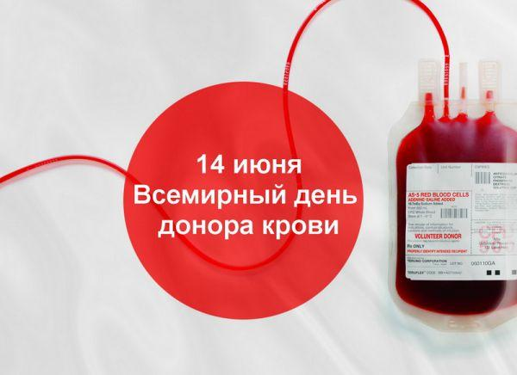
По традиции этот день отмечают:
- Больные заболеваниями крови.
- Доноры.
- Доктора профильных специализаций.
- Студенты и преподаватели.
- Организаторы благотворительных акций.
Организовываются региональные и международные съезды специалистов, читаются просветительские лекции. В местах массовых скоплений людей (торговых центрах, площадях) проводятся благотворительные акции, вырученные средства с которых отправляются на помощь больным.
Постоянным донорам объявляется благодарность в виде грамоты или диплома. Средства массовой информации вещают о заболеваниях кроветворной системы, способах их лечения. Профессионалы дают рекомендации по сохранению своего здоровья.
20 апреля — Национальный день донора в России
Национальный день донора ежегодно отмечается в Российской Федерации 20 апреля.

История
Дата приурочена к событию 20 апреля (8 апреля по старому стилю) 1832 года — тогда впервые было удачно проведено переливание крови в России. В 1919 году советский хирург Владимир Шамов провел первое в России научно обоснованное переливание крови с учетом ее групповой принадлежности. Первый в мире Институт переливания крови (ныне Гематологический научный центр Российской академии медицинских наук) был открыт в Москве в 1926 году. В 1928 году народный комиссар здравоохранения РСФСР Николай Семашко утвердил Инструкцию по применению лечебного метода переливания крови, в которой излагались требования к донору, определялся максимально допустимый объем забираемый крови.
К 1940 году Советский Союз располагал мощной сетью учреждений Службы крови. Эта система позволила в годы Великой Отечественной войны спасти жизни тысячам. Тогда было зарегистрировано 5,5 млн доноров.
С 1950-е по 1980-е годы бесплатно сдавали кровь 70-80% от общего числа доноров. Но уже на рубеже веков их количество снизилось: на тысячу человек в среднем приходилось 13 доноров при норме в 25. В 2008 году в России стартовала программа развития Службы крови, целью которой
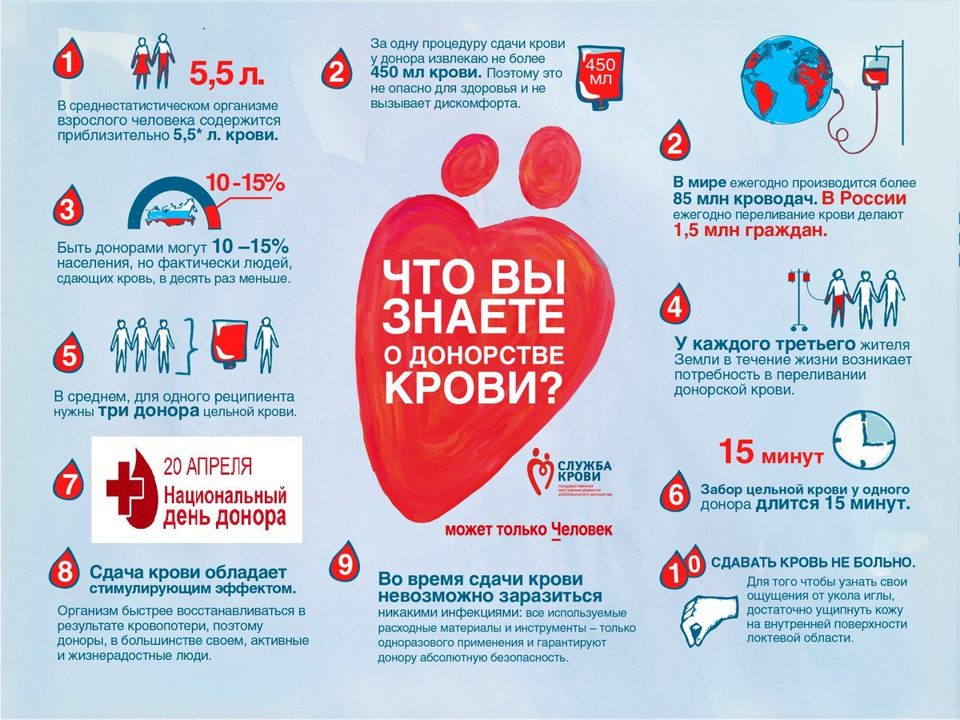
является модернизация Службы крови и привлечение новых, активных, регулярных безвозмездных доноров.

Статистика
По данным Всероссийского центра изучения общественного мнения (ВЦИОМ), за 11 лет численность доноров крови в нашей стране выросла с 36% (2008 г.) до 45% (2019 г.). Донорами уже становились 45% россиян: в том числе 12% — однажды, 14% — 2-3 раза, 19% — более 3 раз, отмечается в сообщении центра.
Как отмечается в исследовании, которое центр провел к Национальному дню донора, чаще всего кровь сдают мужчины и жители городов-миллионников. По мнению 70% россиян, доноров побуждает сдавать кровь сострадание и стремление помогать людям. Четверть участников опроса (24%) видят в донорстве материальную выгоду, каждый шестой (15%) считает, что доноры сдают кровь, потому что это полезно для организма.
Главной причиной отказа стать донором крови респонденты назвали состояние здоровья (47%). 23% опрошенных никогда не сдавали кровь из-за отсутствия времени. Каждый десятый готов к донорству исключительно для родственников и близких. У 7% преобладает страх заразиться опасными заболеваниями.
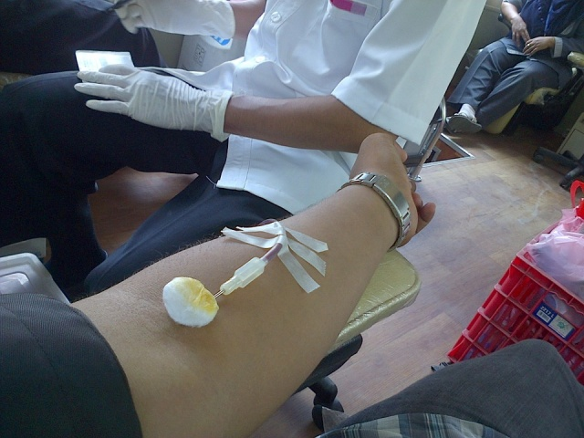
Стать донором на территории нашей страны может гражданин России, достигший совершеннолетия, и иностранец, проживающий в России не менее года. При весе менее 50 кг донорство крови противопоказано. Требования к донору, информация о том, как подготовиться к донорству, и адреса пунктов сдачи крови перечислены на сайте Службы крови Министерства здравоохранения республики Крым.
В России ежегодно в переливании крови нуждаются около 1,5 млн человек (более 4 тыс. ежедневно). За 2018 год общее количество доноров крови и ее компонентов составило более 1,283 млн человек, при этом данными донорами выполнено более 2,5 млн донаций. Около 97% процедур совершается на безвозмездной основе.
Доноры, бесплатно сдавшие кровь (от 40 раз) и ее компоненты (от 60 раз), награждаются знаком «Почетный донор России». Льготы регулярным безвозмездным донорам действуют и на региональном уровне. Законодательством предусмотрена сдача крови за денежное вознаграждение, размер которого устанавливается местной властью. За один забор крови донор может получить 8% от прожиточного минимума, действующего в регионе, за сданную плазму — 15%, эритроциты — 25%, тромбоциты — 35%, лейкоциты — 45%.
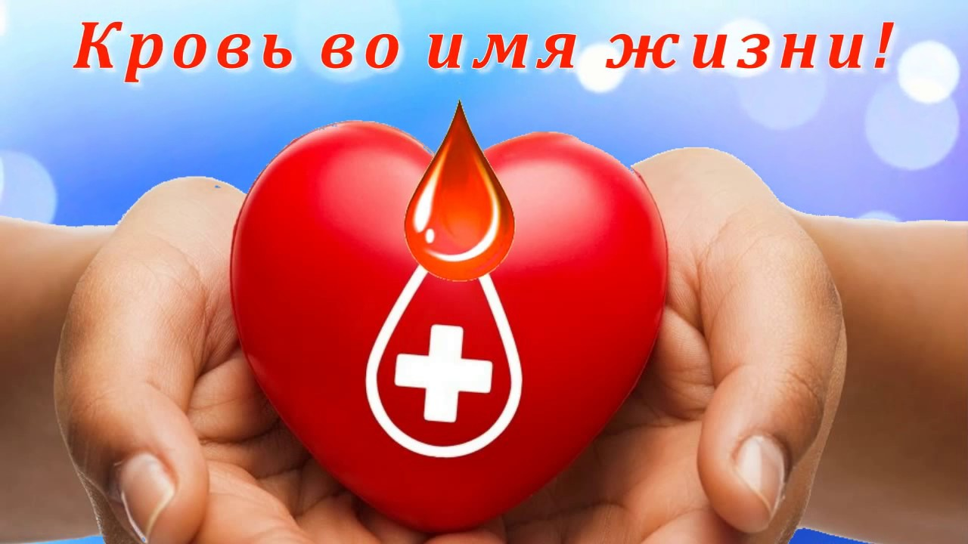
Льготы донорам крови и почетным донорам России
Содержание:
Предусмотрено ли материальное вознаграждение за донацию
Категории доноров
Как оформить статус «Почетный донор»
Федеральные льготы для всех доноров
Федеральные льготы почетным донорам в 2019 году
Региональные льготы
Вопрос-ответ Среднестатистическому гражданину мало что известно о льготах и привилегиях для доноров в РФ, а между тем — они есть, и при этом довольно существенные. Льготы донорам крови в 2019 году действуют как на федеральном, так и не региональном уровне. О том, какие именно преференции предусмотрены, как ими пользоваться и как оформить, читайте далее.
Предусмотрено ли материальное вознаграждение за донацию?
Донация может быть безвозмездной или оплачиваемой. Какой она будет – решать донору. По каждому факту сдачи крови вознаграждение высчитывается в индивидуальном порядке. Размер донорской выплаты зависит от: группы крови; типа донорского материала – кровь, плазма или компоненты (лейкоциты, эритроциты, тромбоциты). Обычно он колеблется в пределах 8% - 45% от действующего прожиточного минимума. При оплате не учитываются первые 30 мл сданной крови. Однако если Вы захотите получить выплату, имейте в виду, что не сможете в дальнейшем пользоваться льготами, предусмотренными для доноров. Ими пользуются только те, кто безвозмездно сдавал кровь. Кроме того, оплачиваемые разы донации не учитываются при наделении донора почетного статуса.
Категории доноров
Донор – это лицо, добровольно прошедшее медобследование и сдавшее кровь. Если хотите стать донором, проверьте, соответствует ли Ваша кандидатура критериям ниже: полная дееспособность; возраст от 18* до 60 лет; отсутствие вредных привычек; отсутствие противопоказаний (их перечень утвержден Приказом Минздрава РФ № 364); вес – более 50 кг. *если лицо было наделено полной дееспособностью до 18 лет, он также имеет право сдавать кровь. Однако решение о том, годится ли его кандидатура для донации, решает врач. Обычно лиц младше 18 лет привлекают в качестве донора только для переливания крови его родственникам. Наличие/отсутствие гражданства РФ не может стать фактором, препятствующим сдаче крови, однако: если кровь сдает иностранный гражданин или апатрид – необходимо подтвердить как минимум годовалую длительность проживания и официальную регистрацию в РФ.
Почетный донор
В случае неоднократной безвозмездной сдачи крови доноры могут получить особый статус. Речь идет о звании «Почетный донор» и соответствующем нагрудном знаке, который присваивается лицам, сдавшим: более 40 раз кровь и ее компоненты (за исключением плазмы); кровь и (или) ее компоненты 25 раз и более раз и плазму крови в общем количестве крови и (или) ее компонентов и плазмы крови 40 раз; кровь и (или) ее компоненты менее 25 раз и плазму крови в общем количестве крови и (или) ее компонентов и плазмы крови 60 и более раз; плазму крови более 60 раз. Это единственное почетное звание в РФ, которое может получить донор при соответствии указанным выше критериям. Других особых статусов для людей, сдающих кровь не предусмотрено. Многие ошибочно полагают, что кроме почетного, можно еще получить статус заслуженного донора, и что эти звания отличаются между собой набором предоставляемых социальных льгот, однако это не так. Заслуженный донор Законодательство РФ не оперирует таким понятием как «заслуженный донор». Однако данный термин употребляется в Украине вместо почетного донора. Поэтому многие употребляют их как синонимы, что с точки зрения юридического толкования не совсем правильно. Заслуженный донор льготы, предоставляемые ему Украиной, не сможет реализовать на территории РФ.
Как оформить статус «Почетный донор»? Для начала необходимо собрать определенный пакет документов: Паспорт; Заявление; Справку по форме № 448-05/у. Вместо Вас заниматься оформлением может представитель по доверенности. Тогда доверенность также нужно будет приложить к этим бумагам. Документы можно отнести лично в соцзащиту по месту проживания или же загрузить через единый портал государственных и муниципальных услуг. В последнем случае заявление заполняется в электронном формате, а к нему прикладываются сканы оставшихся документов. Органы вправе «подумать» определенный срок о том, давать ли Вам статус. Однако этот период не должен превышать 95 дней. При этом далеко не все заявители, подавшие документы, гарантированно получают почетное звание. Чиновники вправе отказать, если: в справке из медучреждения указаны недостоверные данные (например, сфальсифицировано количество донаций); донор не был зарегистрирован месту жительства, и территориально относился к другому органу; справка из медучреждения предоставлена в неправильной форме. Если же решение Вашего вопроса было удовлетворительным, в соцзащите должны сообщить о дате и месте официального торжества, на котором Вам в праздничной обстановке вручат нагрудный знак. Такие мероприятия обычно проходят в здании регионального или муниципального правления
Федеральные льготы для всех доноров Преференциями, установленными федеральным законодательством, пользуются все без исключения доноры независимо от места проживания в РФ. Дополнительные выходные Гарантия закреплена в ст.186 ТК РФ. За то, что человек сдает кровь, он получает два оплачиваемых выходных: 1. День сдачи*. После переливания крови донор имеет право не выйти на работу, и это не будет считаться прогулом, так как согласно законодательству это выходной день. Однако в случае производственной необходимости по желанию самого работника работодатель может привлечь его в день переливания к выполнению трудовых функций. Исключение в таких ситуациях составляют работы с вредными и (или) опасными условиями. *если донор работал в день сдачи крови, он может выбрать по собственному желанию дату, когда будет отдыхать. Если кровь сдается во время отпуска или законного выходного (суббота, воскресенье, праздничные дни), положенный донору выходной не пропадает, а переносится на любую удобную для него дату. В том числе он может присоединяться к отпуску. В законодательстве, а также подзаконных НПА, не содержится указаний о том, что сотрудник должен уведомить заранее работодателя о том, когда пойдет сдавать кровь. Объяснять свое отсутствие ему также не надо, однако документально подтвердить уважительность причины отсутствия на работе после донации все же необходимо. То же самое касается и дирекции вуза, в котором обучается донор. По месту работы предоставляется справка формы №401/у за день прохождения обследования и справку формы 402/у за день сдачи крови. 2. Дополнительный выход. Его можно взять сразу же на следующий день после сдачи или «оставить» до подходящего момента. На этот один день донор может увеличить свой ежегодный отпуск или использовать его в другое время. Удобную для себя дату донор выбирает самостоятельно – работодатель не имеет права отказать в предоставлении выходной даже в случае производственной необходимости. Этот выходной обязательно нужно использовать в течение 1 года с момента сдачи крови. Обычно в интернете по поводу этой льготы пишут, что донор получает один дополнительный выходной, хотя по факту их 2 – день сдачи крови и любой другой. Оба выходных, как уже отмечено, оплачиваются как рабочие дни.
Бесплатное питание в день донации Согласно ч.1 ст. 22 ФЗ №125 «О донорстве крови и ее компонентах» в день донации всем донорам обеспечивается бесплатное питание. Финансирование этой льготы осуществляется медорганизацией, осуществляющей забор крови. Рацион питания можно посмотреть в Приказе Минздрава РФ от 13.12.2012 № 1039. Бесплатное питание может быть заменено по заявлению донора на материальную компенсацию в случаях, если: кровь сдается в мобильном комплексе заготовки крови; донация осуществляется в безвозмездно предоставленном помещении. В остальных случаях замена не допускается. Компенсация питания в денежном эквиваленте составит 5% от величины прожиточного минимума. При этом учитывается ПМ, установленный на уровне конкретного региона. Получение оздоровительных путевок вне очереди Согласно ч.3 ст. 22 ФЗ №125 первоочередное право приобрести путевки на санаторно-курортное лечение имеют доноры, которые: официально трудоустроены (по месту работы); студенты (по месту учебы). Справедливо или нет, однако самозанятые и безработные лица лишены такого права. Кроме того, чтобы работник или студент смог воспользоваться этой льготой, необходимо чтобы было соблюдено следующее условие:объем сданной крови за год должен быть равен 2-м максимально допустимым дозам крови и (или) ее компонентов. Доза определяется индивидуально для каждого донора врачом в результате медобследования. Федеральные льготы почетным донорам в 2019 году
О том, какие может получить почетный донор России льготы и выплаты, говорится в ст.23 ФЗ «О донорстве крови и ее компонентов»: Выбор даты оплачиваемого отпуска в удобное для донора время. Оказание медицинской помощи в государственных и муниципальных медучреждениях без очереди. Внеочередное получение льготных оздоровительных путевок. Получение фиксированной денежной выплаты раз в год. Ежегодная выплата почетным донорам крови в 2019 году составит 14 145 руб. 98 коп. Эта сумма не облагается налогом. Каждый год из-за инфляции происходит индексация выплаты, тенденцию которой можно отследить по сравнительной таблице ниже. Год Размер 2010 г. 9 351,06 р. 2011 г. 9 958,88 р. 2012 г. 10 556,41 р. 2013 г. 11 138 р. 2014 г. 11 728 р. 2015 г. 12 373 р. 2016 г. 12 373 р. 2017 г. 13 041,14 р. 2018 г. 13 562,78 р. 2019 г. 14 145,98 р. Эту сумму заявитель должен получить до апреля текущего года. Если заявление было подано после даты завершения выплатной кампании – деньги будут перечислены уже после обозначенной даты. Как видите, выплаты не поступят автоматически Вам на карточку, как только количество донаций достигнет установленного порога. Для этого необходимо будет собрать необходимые документы и обратиться с заявлением в компетентный орган. Этим органом выступает соцзащита, а список документов для оформления выплат следующий: заявление; паспорт; удостоверение Почётного донора СССР или России; документы с реквизитами банковского счета, куда будут переводиться деньги. Вам должны выдать расписку о приеме документов, а затем в срок не позднее 10 дней сообщить о решении касательно назначения выплаты. Почетный донор СССР пользуется теми же льготами и получает те же выплаты, что и Почетный донор России. То есть эти два статуса уравнены между собой ч.3 ст.23 ФЗ «О донорстве крови и ее компонентах». Региональные льготы
В каждом регионе помимо вышеперечисленных льгот могут действовать дополнительные, установленные местными актами и спонсируемые из регионального бюджета.

